Modelo Artigo Completo
Título (fonte arial tamanho 14, negrito, maiúsculo, centralizado, espaçamento simples, papel A4, margens: Sup. 3, Inf. 2, Esq. 3, Dir. 2). Nomes de autores(as) separados do título por 2 espaços simples, tamanho 12, instituição e e-mail tamanho 10. Devem ser escritos na sequência, conforme exemplo abaixo e separados espaços simples (fonte arial itálico, texto centralizado, espaçamento simples). Ex:
TÍTULO FONTE ARIAL TAMANHO 14 NEGRITO, MAIÚSCULA, TEXTO CENTRALIZADO

José Pereira do Piauí ¹; João Pereira do Piauí ²; Maria Pereira do Piauí ³
^{1,3}Ciências da Natureza-UFPI; ² Gestão Ambiental – IFPI
¹jopepiaui@hotmail.com; ²joaopiaui@yahoo.com.br; ³mariapiaui@gmail.com

Resumo

O texto do resumo deve ser escrito com letras de tamanho 12, fonte Arial e espaçamento simples, justificado, separado dos autores por 2 espaços simples e obedecer as seguintes orientações: Parágrafo único para todo o texto do resumo que deve conter obrigatoriamente entre 300 e 400 palavras e estruturado com introdução, metodologia, resultados e discussão, considerações finais. Nomes científicos devem ser grafados em itálico, acompanhados do nome do autor da espécie. Outros grifos, tais como negrito ou sublinhado, não deverão ser utilizados. Tabelas, gráficos, citações ou referências bibliográficas, não deverão constar no texto do resumo. Palavras-chave em número de 3 a 5, com iniciais maiúsculas, devem figurar logo abaixo do texto do resumo, antecedidas da expressão “Palavras-chave:”, separadas entre si por ponto e finalizadas também por ponto. O trabalho deve ser elaborado e enviado no formato do aplicativo Word for Windows (qualquer versão) e ter entre 6 a 10 páginas. Não serão aceitos trabalhos que não atendem as especificações supracitadas.

Palavras-chave: Resumo. Palavra. Chave. Texto. Ciências.
Abstract
O texto do abstract deve ser escrito em inglês com letras de tamanho 12, fonte Arial e espaçamento simples, justificado, separado dos autores por 2 espaços simples e obedecer as seguintes orientações: Parágrafo único para todo o texto do resumo que deve conter obrigatoriamente entre 300 e 400 palavras e estruturado com introdução, metodologia, resultados e discussão, considerações finais. Nomes científicos devem ser grafados em itálico, acompanhados do nome do autor da espécie. Outros grifos, tais como negrito ou sublinhado, não deverão ser utilizados. Tabelas, gráficos, citações ou referências bibliográficas, não deverão constar no texto. Palavras-chave (Key Words) em número de 3 a 5, com iniciais maiúsculas, devem figurar logo abaixo do texto do resumo, antecedidas da expressão “Key-words:”, separadas entre si por ponto e finalizadas também por ponto. O trabalho deve ser elaborado e enviado no formato do aplicativo Word for Windows (qualquer versão) e ter de 6 a 10 páginas. Não serão aceitos trabalhos que não atendem as especificações supracitadas.

Key-Words: Abstract. Word. Key. Text. Science.

Seções primeiro nível como Introdução(sem citação direta), Metodologia, Resultados e Discussão, Considerações Finaise Refrências(Sem numeração, Arial 14 negrito, alinhado à esq, separadas por espaço simples antes e/ou depois

Texto arial 12, justificado, separado do título da seção por espaço simples antes e depois, sem espaço entre parágrafos. Texto arial 12, justificado, separado do título da seção por espaço simples antes e depois, sem espaço entre parágrafos.
Citação direta em Texto Arial 11, com recúo de 4 cm da esquerda, separado por espaço simples antes e depois. (AUTOR, ANO, página)
Texto arial 12, justificado, separado do título da seção por espaço simples antes e depois, sem espaço entre parágrafos. Texto arial 12, justificado, separado do título da seção por espaço simples antes e depois, sem espaço entre parágrafos.

Tabela 1: Título da tabela, Arial 10, centrado.
Texto | Arial 10 | Texto | Arial 10 | Alinhado à esquerda
Texto | Arial 10 | Texto | Arial 10 | Alinhado à esquerda
Texto | Arial 10 | Texto | Arial 10 | Alinhado à esquerda
Texto | Arial 10 | Texto | Arial 10 | Alinhado à esquerda
Texto | Arial 10 | Texto | Arial 10 | Alinhado à esquerda
Texto | Arial 10 | Texto | Arial 10 | Alinhado à esquerda
Fonte: Arial 10, alinhado à esquerda do limite da figura.

Seção segundo nível como e/ou categorias da Metodologia, Resultados e Discussão: sem numeração, Arial 12 negrito, alinhado à esq, separadas por espaço simples antes e/ou depois
Texto arial 12, justificado, separado do título da seção por espaço simples antes e depois, sem espaço entre parágrafos. Texto arial 12, justificado, separado do título da seção por espaço simples antes e depois, sem espaço entre parágrafos. Texto arial 12, justificado, separado do título da seção por espaço simples antes e depois, sem espaço entre parágrafos.
Texto arial 12, justificado, separado do título da seção por espaço simples antes e depois, sem espaço entre parágrafos. Texto arial 12, justificado, separado do título da seção por espaço simples antes e depois, sem espaço entre parágrafos.
Figura 1. Título da figura, Arial 10, centrado, separada do texto por espaço simples antes e depois
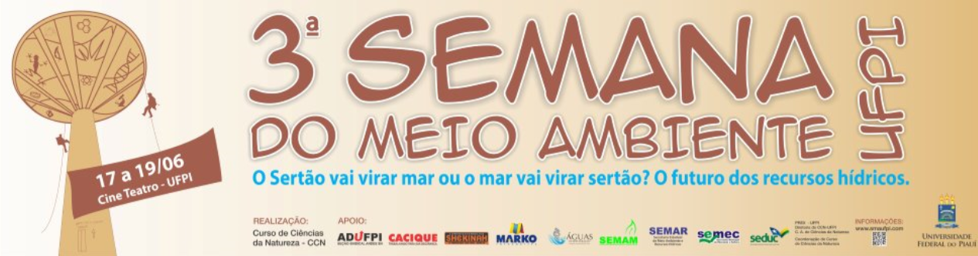
Fonte: Arial 10, alinhado à esquerda do limite da figura.

Texto arial 12, justificado, separado do título da seção por espaço simples antes e depois, sem espaço entre parágrafos. Texto arial 12, justificado, separado do título da seção por espaço simples antes e depois, sem espaço entre parágrafos.

Gráfico 1. Título do Gráfico, Arial 10, centrado, separada do texto por espaço simples antes e depois.
Texto arial 12, justificado, separado do título da seção por espaço simples antes e depois, sem espaço entre parágrafos. Texto arial 12, justificado, separado do título da seção por espaço simples antes e depois, sem espaço entre parágrafos.

Referências – Arial 14 negrito, alinhado à esq, separado por espaço simples antes e depois

Referências em formato ABNT, Arial 12, justificado, separadas entre si por espaço simples.

DRIVER, R. The Pupil as a Scientist. Milton Keynes: Open University Press , 1983.

DUARTE, M. da C. A História da Ciência na Prática de Professores Portugueses: implicações para a formação de professores de Ciências. Ciência & Educação. V. 10, n.3, 2004, p. 317-331.

Nota de rodapé: numerada, arial 10.
Nota de rodapé: numerada, arial 10.
Nota de rodapé: numerada, arial 10.
Nota de rodapé: numerada, arial 10.

